喀什大学2025届毕业生生源信息
尊敬的用人单位和广大校友:
衷心感谢您多年来对喀什大学发展建设特别是毕业生就业工作的关心与支持!现正式发布喀什大学2025届毕业生生源信息。诚挚欢迎广大用人单位和校友企业来我校招贤纳才、洽谈合作!
- 生源信息
我校2025届毕业生8010人，其中研究生480人，占5.99%，本科生7513人，占93.80%，专科生17人（法政学院法律事务专业），占0.21%。男生3107人，占毕业生总数的38.79%；女生4903人，占毕业生总数的61.21%。师范类毕业生3737人，占毕业生总数的46.65%；非师范类毕业生4273人，占毕业生总数的53.35%。

学院 | 专业 | 研究生 | 本科生 | 专科生 | 总计
电子与通信工程学院 | 合计 |  | 231 |  | 231
电子与通信工程学院 | 电子信息科学与技术 |  | 131 |  | 131
电子与通信工程学院 | 通信工程 |  | 100 |  | 100
法政学院 | 合计 |  | 354 | 17 | 371
法政学院 | 法律事务 |  |  | 17 | 17
法政学院 | 法学 |  | 183 |  | 183
法政学院 | 社会工作 |  | 171 |  | 171
化学与环境科学学院 | 合计 | 32 | 581 |  | 613
化学与环境科学学院 | 分析化学 | 9 |  |  | 9
化学与环境科学学院 | 化学 |  | 210 |  | 210
化学与环境科学学院 | 环境科学 |  | 139 |  | 139
化学与环境科学学院 | 环境科学与工程 |  | 128 |  | 128
化学与环境科学学院 | 物理化学 | 8 |  |  | 8
化学与环境科学学院 | 学科教学(化学) | 7 |  |  | 7
化学与环境科学学院 | 应用化学 |  | 104 |  | 104
化学与环境科学学院 | 有机化学 | 8 |  |  | 8
计算机科学与技术学院 | 合计 |  | 515 |  | 515
计算机科学与技术学院 | 计算机科学与技术 |  | 199 |  | 199
计算机科学与技术学院 | 数字媒体技术 |  | 177 |  | 177
计算机科学与技术学院 | 网络工程 |  | 139 |  | 139
教育科学学院 | 合计 | 93 | 529 |  | 622
教育科学学院 | 教育管理 | 8 |  |  | 8
教育科学学院 | 教育技术学 | 5 |  |  | 5
教育科学学院 | 教育学 |  | 80 |  | 80
教育科学学院 | 教育学原理 | 8 |  |  | 8
教育科学学院 | 课程与教学论 | 4 |  |  | 4
教育科学学院 | 现代教育技术 | 6 |  |  | 6
教育科学学院 | 小学教育 | 21 | 147 |  | 168
教育科学学院 | 心理健康教育 | 18 |  |  | 18
教育科学学院 | 心理学 |  | 98 |  | 98
教育科学学院 | 学前教育 | 17 | 204 |  | 221
教育科学学院 | 学前教育学 | 6 |  |  | 6
经济与管理学院 | 合计 |  | 489 |  | 489
经济与管理学院 | 财务管理 |  | 252 |  | 252
经济与管理学院 | 国际经济与贸易 |  | 134 |  | 134
经济与管理学院 | 经济统计学 |  | 103 |  | 103
旅游学院 | 合计 |  | 118 |  | 118
旅游学院 | 旅游管理 |  | 118 |  | 118
马克思主义学院 | 合计 | 66 | 320 |  | 386
马克思主义学院 | 马克思主义基本原理 | 11 |  |  | 11
马克思主义学院 | 马克思主义中国化研究 | 10 |  |  | 10
马克思主义学院 | 思想政治教育 | 11 | 320 |  | 331
马克思主义学院 | 学科教学(思政) | 26 |  |  | 26
马克思主义学院 | 中国近现代史基本问题研究 | 8 |  |  | 8
美术学院 | 合计 | 13 | 124 |  | 137
美术学院 | 美术学 |  | 124 |  | 124
美术学院 | 学科教学(美术) | 13 |  |  | 13
人文学院 | 合计 | 132 | 749 |  | 881
人文学院 | 比较文学与世界文学 | 6 |  |  | 6
人文学院 | 汉语国际教育 |  | 50 |  | 50
人文学院 | 汉语言 |  | 36 |  | 36
人文学院 | 汉语言文学 |  | 245 |  | 245
人文学院 | 汉语言文字学 | 9 |  |  | 9
人文学院 | 课程与教学论 | 4 |  |  | 4
人文学院 | 历史学 |  | 108 |  | 108
人文学院 | 文艺学 | 9 |  |  | 9
人文学院 | 小学教育 |  | 143 |  | 143
人文学院 | 学科教学(历史) | 12 |  |  | 12
人文学院 | 学科教学(语文) | 37 |  |  | 37
人文学院 | 语言学及应用语言学 | 12 |  |  | 12
人文学院 | 中国古代文学 | 7 |  |  | 7
人文学院 | 中国少数民族语言文学 | 29 | 167 |  | 196
人文学院 | 中国现当代文学 | 7 |  |  | 7
设计学院 | 合计 |  | 208 |  | 208
设计学院 | 艺术设计学 |  | 208 |  | 208
生命与地理科学学院 | 合计 | 54 | 755 |  | 809
生命与地理科学学院 | 地理科学 |  | 179 |  | 179
生命与地理科学学院 | 课程与教学论 | 2 |  |  | 2
生命与地理科学学院 | 生物技术 |  | 111 |  | 111
生命与地理科学学院 | 生物科学 |  | 191 |  | 191
生命与地理科学学院 | 生物与医药 | 42 |  |  | 42
生命与地理科学学院 | 食品科学与工程 |  | 175 |  | 175
生命与地理科学学院 | 食品质量与安全 |  | 99 |  | 99
生命与地理科学学院 | 学科教学(地理) | 6 |  |  | 6
生命与地理科学学院 | 学科教学(生物) | 4 |  |  | 4
数学与统计学院 | 合计 | 26 | 628 |  | 654
数学与统计学院 | 数学与应用数学 |  | 232 |  | 232
数学与统计学院 | 统计学 |  | 96 |  | 96
数学与统计学院 | 小学教育 |  | 118 |  | 118
数学与统计学院 | 信息与计算科学 |  | 89 |  | 89
数学与统计学院 | 学科教学(数学) | 9 |  |  | 9
数学与统计学院 | 应用统计 | 17 |  |  | 17
数学与统计学院 | 应用统计学 |  | 93 |  | 93
体育学院 | 合计 | 7 | 334 |  | 341
体育学院 | 社会体育指导与管理 |  | 91 |  | 91
体育学院 | 体育教育 |  | 243 |  | 243
体育学院 | 学科教学(体育) | 7 |  |  | 7
土木工程学院 | 合计 |  | 477 |  | 477
土木工程学院 | 给排水科学与工程 |  | 166 |  | 166
土木工程学院 | 土木工程 |  | 311 |  | 311
外国语学院 | 合计 | 46 | 268 |  | 314
外国语学院 | 俄语 |  | 47 |  | 47
外国语学院 | 翻译 |  | 48 |  | 48
外国语学院 | 学科教学(英语) | 46 |  |  | 46
外国语学院 | 英语 |  | 173 |  | 173
物理与电气工程学院 | 合计 | 6 | 483 |  | 489
物理与电气工程学院 | 电气工程及其自动化 |  | 214 |  | 214
物理与电气工程学院 | 物理学 |  | 269 |  | 269
物理与电气工程学院 | 学科教学(物理) | 6 |  |  | 6
新闻传播学院 | 合计 |  | 161 |  | 161
新闻传播学院 | 广播电视学 |  | 110 |  | 110
新闻传播学院 | 广告学 |  | 51 |  | 51
音乐与舞蹈学院 | 合计 | 5 | 189 |  | 194
音乐与舞蹈学院 | 舞蹈表演 |  | 62 |  | 62
音乐与舞蹈学院 | 学科教学(音乐) | 5 |  |  | 5
音乐与舞蹈学院 | 音乐学 |  | 127 |  | 127
总计 |  | 480 | 7513 | 17 | 8010

二、学校简介
喀什大学位于“一带一路”重要节点、中巴经济走廊起点、南疆城市群区域中心—喀什市，是祖国最西部一所办学历史悠久、学科门类齐全、办学特色鲜明的现代化综合性大学。
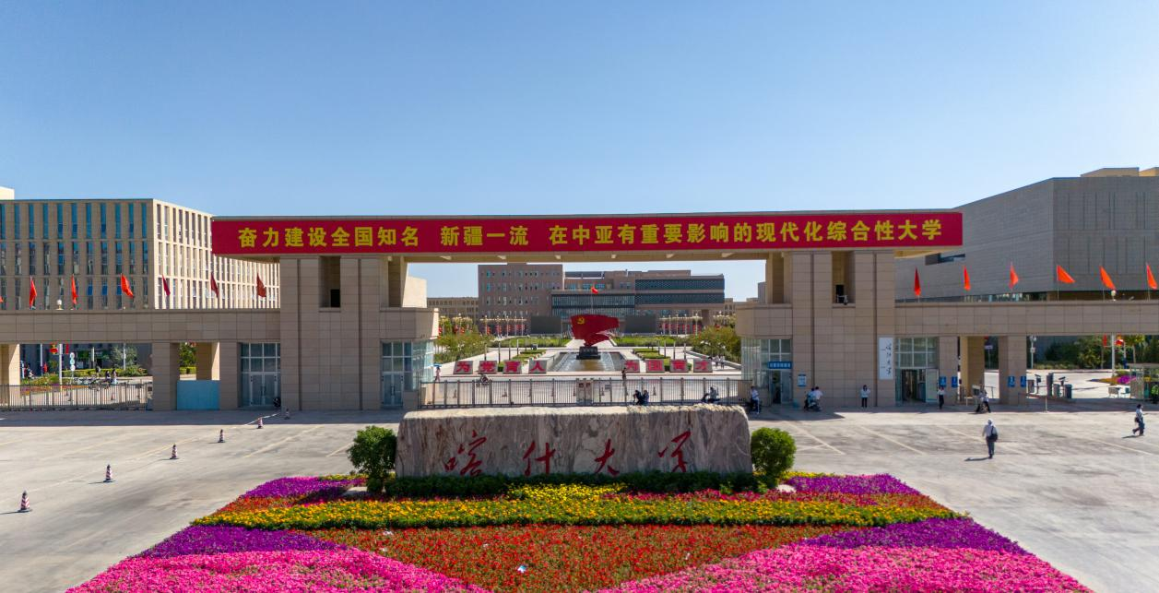
学校始建于1962年，前身为喀什师范专科学校。1978年升格为本科院校，更名为喀什师范学院。2003年获得硕士学位授权单位资格。2007年在教育部本科教学水平评估中取得了优秀成绩。2012年，被列为中西部高校基础能力建设工程高校。2015年4月，更名为喀什大学。2016年6月，被确定为全国100所转型发展试点高校之一。1994年、2009年，先后两次被国务院授予“全国民族团结进步模范集体”光荣称号；2014年，中国语系被国务院授予“全国民族团结进步模范集体”光荣称号；2022年，被评为“自治区民族团结进步示范学校”。2024年获批博士学位授权资格。
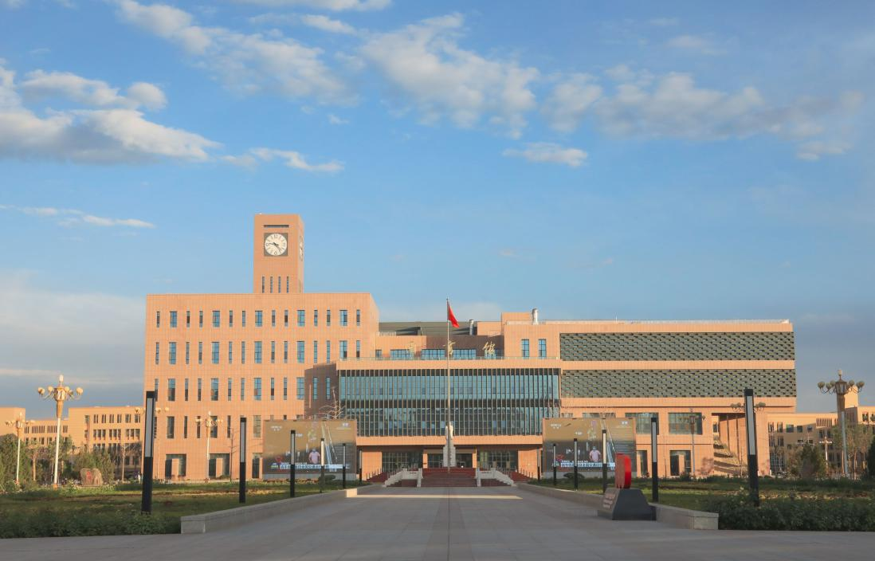
学校现有23个教学单位，1个教育博士学位授权建设点；16个硕士学位授权点，涵盖经济学、法学、教育学、文学、理学和工学6大学科门类；71个本科专业，涵盖经济学、法学、教育学、文学、历史学、理学、工学、医学、管理学、艺术学、农学11大学科门类。有教职工2300余人，在校生3.5万人。拥有高台、新泉、东城3个校区，占地面积4050亩，形成了“一校三区”的办学格局。
建校以来，学校秉承“胡杨般坚韧、红烛般奉献”的大学精神，凝练了“和谐包容、励志图强”的校训，培养了13万余名具有良好思想品德修养和扎实专业技能的基础教育师资和各类专门人才。
站在新的历史起点上，喀什大学将立足南疆、扎根边疆、面向全疆、辐射中亚，接续教师教育重要使命，夯实人文社会学科基础性作用，拓展理工农医应用型学科，构建本硕博贯通、校政企协同的多学科多层次人才培养体系，努力把学校建设成为全国知名、新疆一流、在中亚有重要影响的现代化综合性大学！

喀什大学就业指导中心
2025年2月15日

